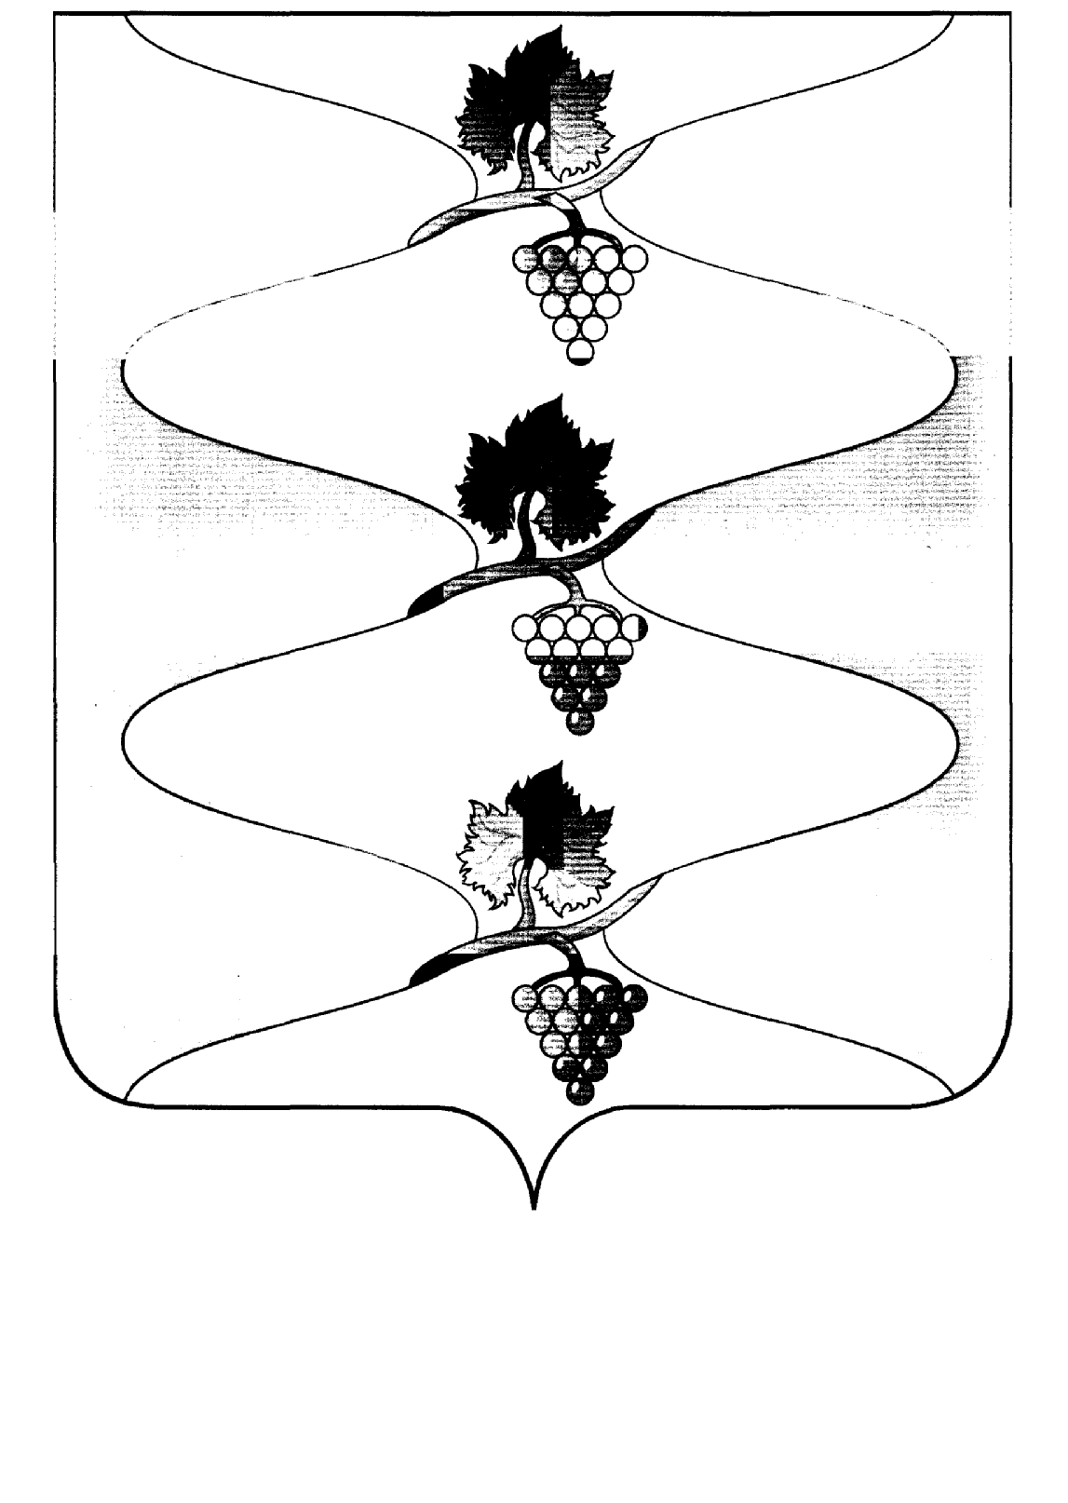
СОВЕТ СЕННОГО СЕЛЬСКОГО ПОСЕЛЕНИЯ
ТЕМРЮКСКОГО РАЙОНА

Р Е Ш Е Н И Е № 251

LVIII сессия III созыва

29 октября 2018 года пос. Сенной

Об опубликовании проекта бюджета Сенного сельского поселения
Темрюкского района на 2019 год, назначении даты проведения публичных Слушаний и создании оргкомитета по проведению публичных слушаний по проекту бюджета Сенного сельского поселения
Темрюкского района на 2019 год

В соответствии со статьей 17 Устава Сенного сельского поселения Темрюкского района, решением XVII сессии Совета Сенного сельского поселения Темрюкского района I созыва от 1 августа 2006 года № 60 « Об утверждении Положения о публичных слушаниях Сенного сельского поселения Темрюкского района» и в связи с представлением в Совет Сенного сельского поселения Темрюкского района главой Сенного сельского поселения Темрюкского района проекта бюджета Сенного сельского поселения Темрюкского района на 2019 год, Совет Сенного сельского поселения р е ш и л:

1. Назначить проведение публичных слушаний по вопросу:
« Рассмотрение проекта бюджета Сенного сельского поселения Темрюкского района на 2019 год» на 14 ноября 2018 года.
2. Создать оргкомитет по проведению публичных слушаний по вопросу «Рассмотрение проекта бюджета Сенного сельского поселения Темрюкского района на 2019 год».
3. Контроль за выполнением настоящего решения возложить на ведущего специалиста (по экономическому анализу) администрации Сенного сельского поселения Темрюкского района Е.А. Скрыпка и постоянную комиссию Совета Сенного сельского поселения Темрюкского района по вопросам экономики, бюджета, финансов, налогов и распоряжению муниципальной собственностью (Лурье).
4. Начальнику общего отдела администрации Сенного сельского поселения Темрюкского района (Дудко) официально опубликовать настоящее решение в периодическом печатном издании газете Темрюкского района «Тамань» и официально опубликовать (разместить) на официальном сайте муниципального образования Темрюкский район в информационно-телекоммуникационной сети «Интернет».
5. Настоящее решение вступает в силу на следующий день после его опубликования.

Глава Сенного сельского поселения Темрюкского района  ________________С.И. Лулудов | Председатель Совета  Сенного сельского поселения Темрюкского района  _____________М.Г. Спиридонов
29 октября 2018 года 29 октября 2018 года

Проект подготовлен и внесен:
Ведущим специалистом (по экономическому анализу)
администрации Сенного сельского поселения
Темрюкского района Е.А. Скрыпка

Проект согласован
Заместитель председателя постоянной комиссии
по вопросам экономики, бюджета,
финансов, налогов и распоряжению
муниципальной собственностью Ю.А. Лурье

